МБДОУ «ЦРР – Д/С № 44»
«Ласточка»

Отчет по проведению
Акции
"Пятерка за световозвращатель"

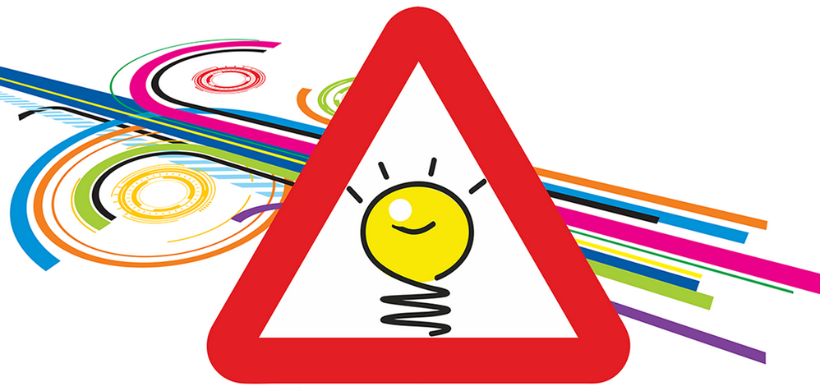

ЯНВАРЬ – 2017 г.

На основании приказа Минобрнауки РД от 13 января 2017 г. №34-09/17 и УГИБДД МВД по РД в МБДОУ "ЦРР-Д/С № 44" с 17 по 31 января прошла акция "Пятерка за световозвращатель".
Основная цель мероприятия:
- профилактика ДТП с пешеходами, с несовершеннолетними детьми в темное время суток, в условиях недостаточной видимости;
- популяризация использования фликеров и иных световозвращателей;
- разъяснение необходимости использования пешеходами при движении в тёмное время суток или недостаточной видимости предметов со световозвращающими элементами (п.4.1. Правил дорожного движения).

При проведении акции были использованы следующие формы работы:
- С детьми старших и средних групп - показ видеоролика под названием "Световозвращатели".
- С педагогами ДОУ - консультация по теме: "Безопасность на дороге в вечернее время суток. Световозвращатели" (Мусаева А.О., заместитель заведующего по УВР; руководитель кружка "Светофорчик" Билалова З.А.).
- С родителями воспитанников - груповые и индивидульные беседы, родительские собрания, информация - памятки в родительских уголках, папки-передвижки.
- Среди родителей были распространены памятки. Многие уже приобрели различные световозвращатели и используют фликеры на одежде, рюкзаках воспитанников.

Во всех группах проведены беседы с детьми о необходимости использования световозвращателей. Проведены мастер-классы по изготовлению световозвращателей своими руками.
Был организован конкурс рисунков и стенгазет на тему: «Чем ярче, тем безопаснее!», «Засветитесь, вместе с нами!», «Пешеход, стань заметней!», «Пешеход, засветись!».
Для родителей были изготовлены листовки и буклеты по тематике использования световозвращающих элементов на одежде.
В рамках акции «Пятёрка за световозвращатель» в подготовительной группе воспитатели Шахбанова М.Д. и Мамедова Л.А. организовали необычное родительское собрание. Кроме представленной информации, которую излагали сами родители, воспитатели провели увлекательную викторину. Так же командам родителей были предложены несколько ситуаций, связанных с безопасностью на дороге, которые они должны были решить и обосновать свой ответ. Воспитатели вручили каждой семье листовку «Засветись на дороге!» и памятку с советами по правилам безопасного поведения на дороге взрослых и детей.
Кульминацией мероприятия стал мастер-класс по нанесению светоотражающих элементов на одежду детей. После проведённого собрания, можно по праву считать детей этой группы самыми «засвеченными»!

Заместитель заведующего по УВР – Мусаева А.О.

